PARTIE 4 LA CREATION DE RICHESSES

Thème 4.3 La croissance économique et le développement

SYNTHESE LA CROISSANCE ECONOMIQUE ET SES INDICATEURS

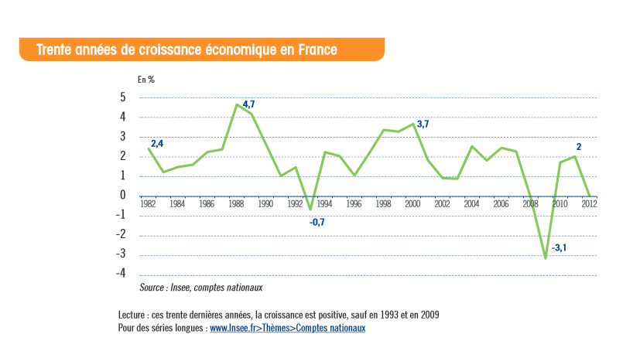
La croissance économique représente l’augmentation pendant une période longue de la production d’un pays.
Le PIB est son outil de mesure
I.- MESURE DE LA CROISSANCE ECONOMIQUE
1) PIB
La richesse créée par une entreprise est évaluée par | sa valeur ajoutée.
La richesse créée par un pays, comme la France, s’obtient par : | l’addition des valeurs ajoutées de toutes les entreprises se trouvant sur le sol national

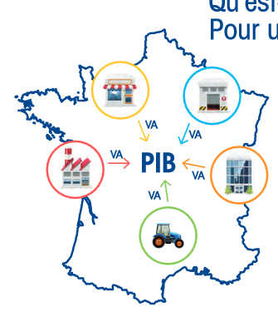
Le PIB représente la création de richesses par un pays pendant une période donnée.

2) Taux de croissance

Mesure l’évolution du PIB sur une période.

Taux de croissance = PIB N - PIB N – 1 X 100
PIB N - 1
      - Si le taux de croissance est positif, il y a croissance.
- Si le taux de croissance est négatif, il y a récession économique.
Le taux de croissance a ses limites et ne mesure pas par exemple le bien être de ses habitants. Il ne prend pas en compte les inégalités sociales, les dégâts causés à l’environnement, l’épuisement des richesses naturelles, ni le qualitatif comme le bien-être, la sécurité, la liberté ou le niveau d’Education.

II.- D’AUTRES OUTILS DE MESURE DE LA CROISSANCE ECONOMIQUE
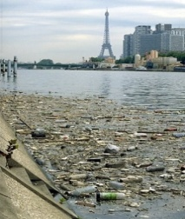
- Le PIB par habitant :
Indique la richesse de ses habitants.

- L’IDH : Indice de Développement Humain :
Évalue le niveau du développement humain des pays du monde en faisant la synthèse de 3 séries de données : santé et longévité, accès à l’instruction et niveau de vie décent.

- Le PIB vert
Permet de prendre en compte les conséquences ……………………… de la croissance : pollution, consommation et épuisement des richesses naturelles.

- L’indice de compétitivité mondiale
Classe les pays en fonction de différents critères (efficacité du marché, des institutions, qualité du système de santé et d’Education…) afin de mettre en évidence leurs forces et leurs faiblesses par rapport aux autres pays.

III.- NIVEAU DE VIE ET POUVOIR D’ACHAT
- Le niveau de vie = revenu total d’une famille
Nombre de personnes qui la compose
A revenu égal le niveau de vie peut être différent.

- Le pouvoir d’achat
Quantité de biens et de services qui peuvent être achetés avec un revenu.
Il dépend du revenu mais également du niveau des prix.

OBJETS D’ETUDES POSSIBLES EN ECO DROIT

- La place de la France dans le monde selon les principaux indicateurs de croissance et de développement
- Comment peut-on évaluer la croissance de l’entreprise X
- Comparaison du PIB /habitant et de l’IDH entre plusieurs pays
- Quelle est l’évolution du pouvoir d’achat en France depuis 30 ans ?
- Comparer le pouvoir d’achat entre deux pays de la zone euro
- Quelle est l’évolution des différents postes de dépense des ménages en France depuis 20 ans

